Фотофиксация проведенного 26.11.2021 в 14-00ч. принудительного демонтажа по ул. 9 Января в районе домов 262, 262/1, 264
самовольно установленных и (или) незаконно эксплуатируемых временных сооружений на территории Коминтерновского района городского округа город Воронеж
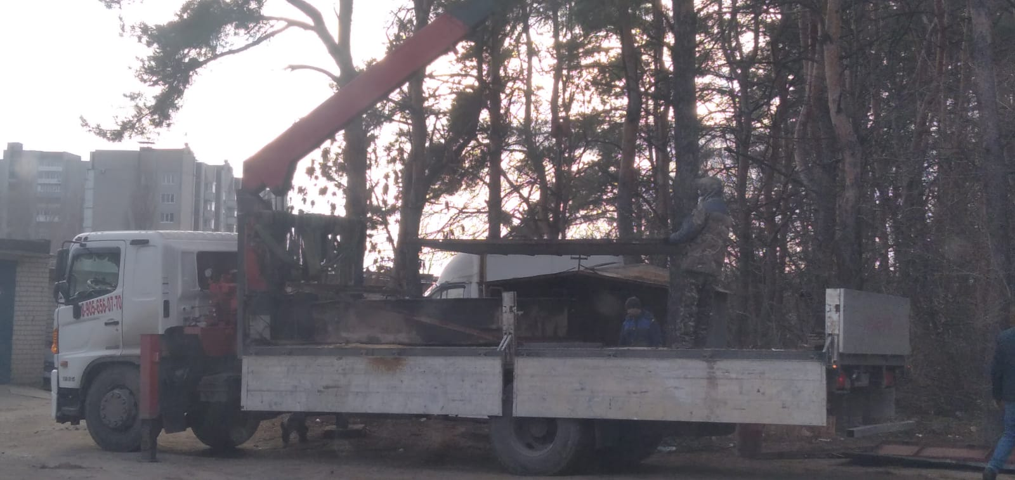
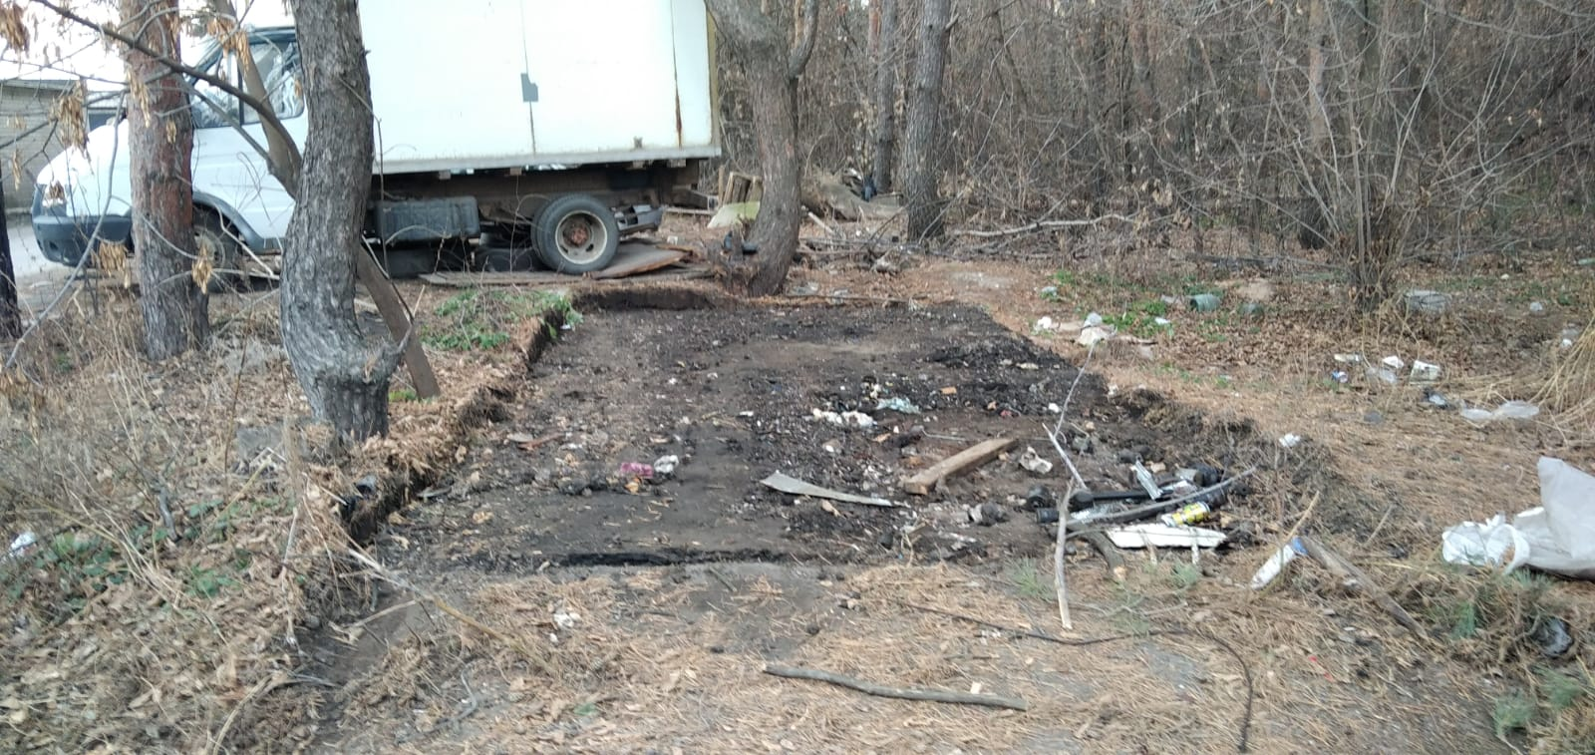

В соответствии с п. 4. 3. Положения о порядке выявления и демонтажа самовольно установленных и (или) незаконно эксплуатируемых временных сооружений на территории муниципального образования городской округ город Воронеж, утвержденного постановлением администрации городского округа город Воронеж от 05.10.2015 № 760, владелец демонтированного временного сооружения имеет право обратится в управу Коминтерновского района городского округа город Воронеж с заявлением о возврате конструктивных элементов временного сооружения.
Конструктивные элементы демонтированного временного сооружения будут находиться на ответственном хранении на территории муниципального бюджетного учреждения городского округа город Воронеж «Комбинат благоустройства Коминтерновского района» по адресу: г. Воронеж, ул. 303 Стрелковой дивизии, 2б в течение трех месяцев с даты проведения демонтажа.

